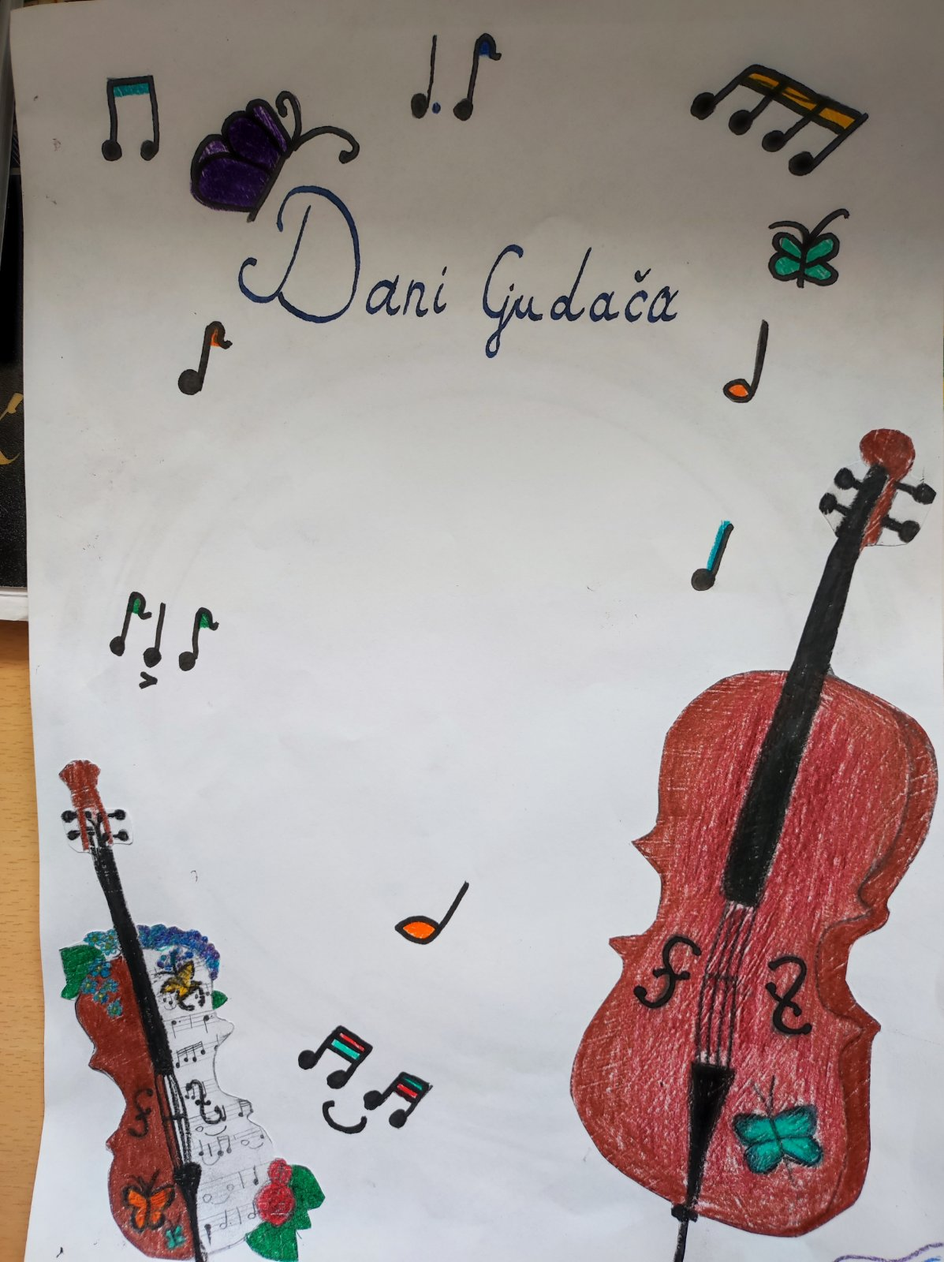
KONCERT UČENIKA GLAZBENE
ŠKOLE IVANA MATETIĆA
RONJGOVA - PULA
Program:
1. S. Nelson: Jonathan rat – Lana Verelija, 1. r. OGŠ – kontrabas
2. F. Lhotka: Serenada – Ana Kanižaj, 6. r. OGŠ – violina
3. F. Krežma: Souvenir a Steinbruck –Emma Stojanović, 6. r. OGŠ – violina
4. A. Capuzzi: Koncert u F- duru, 1. st. Allegro - Vilin Grbac Knapić, 1. r. SGŠ – kontrabas
5. M. de Falla: Španjolski ples - Lara Domić Djaković, 2. r. SGŠ – violina
6. M. Miletić: Ples za violinu solo – Ena Pliško, 3. r. SGŠ – violina
7. C. Saint-Saens: Koncert za violončelo u a-molu, 1. st.
– Karolina Kanižaj, 4. r.SGŠ – violončelo
8. B. Papandopulo: Sonata za violinu i glasovir - 4. st. Allegro moderato
- Vid Šarić, 4. r. SGŠ - violina
9. M. Bruch: Koncert za violinu u g-molu - 1. st. Allegro moderato
- Ana Rabar, 4. r. SGŠ – violina

Klavirska pratnja: prof. Ana Obrovac
Program pripremili:
- prof. Anton Gergorić: 2, 3, prof. Kristina Sponza: 5, 9,
prof. Sandro Peročević: 1, 4, prof. Alisa Cvitan: 6, 8,
prof. Fabio Jurić: 7

Dizajn programa: Agata Rakitovac, 3. r. violine
Četvrtak, 30. ožujka 2023. u 19,00 sati
Koncertna dvorana škole, Kandlerova 2

DOBRODOŠLI!

